اعتلال عضلة القلب الالتهابي

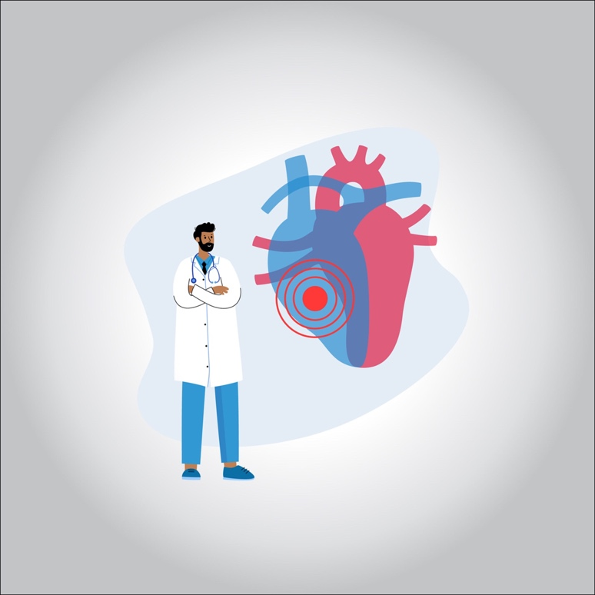

**التهاب العضلة القلبية هو التهاب يحدث في عضلة القلب (عضلة القلب). يمكن أن يؤثر التهاب العضلة القلبية على عضلة القلب والنظام الكهربائي للقلب، مما يقلل قدرة القلب على الضخ ويتسبب في حدوث نُظم القلب السريعة أو الشاذة (اضطراب نظم القلب)**

**الأعراض المعروفة**

**نظم القلب غير الطبيعية والسريعة (اضطراب نظم القلب)**

**ضيق في التنفس، في أثناء الراحة أو أثناء ممارسة النشاط البدني**

**احتباس السوائل وتورم الساقين، والكاحلين، والقدمين**

**علامات وأعراض أخرى دالة على العدوى الفيروسية، مثل الصداع، أو آلام الجسم، أو آلام المفاصل، أو الحمى، أو التهاب الحلق، أو الإسهال**

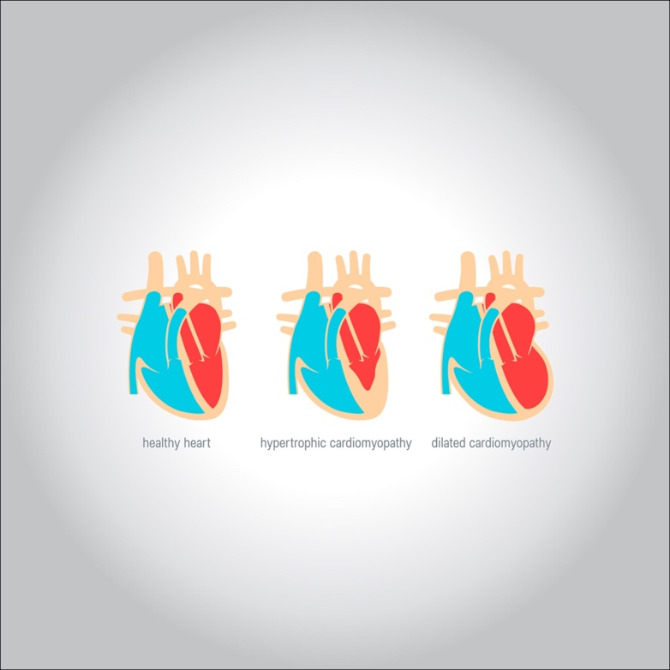

**الأسباب**

**تعتبر كالأسباب المحتملة العدوى الفيروسية (التي تسببها الفيروسية الكوكساكية، الهربس البسيط، الأنفلونزا، الخ)، آفات خلايا عضلة القلب بالسموم والمواد المثيرة للحساسية، اضطراب التنظيم المناعي والصماوي، وأيضا الاستعداد الوراثي، الذي يسبب التشكيل والتوظيف غير الصحيح لألياف عضلة القلب**

**مضاعفات اعتلال عضلة القلب الالتهابي**

**ضيق النفَس (عُسر التنفس) عند النشاط أو الاستلقاء ضعف القدرة على ممارسة الرياضة تورم (وذمة) الساقين والكاحلين والقدمين والبطن ألم الصدر أو الشعور بخفقان سريع أو اضطراب في ضربات القلب أو سرعتها**

**فشل القلب**

**النوبة القلبية أو السكتة الدماغية**

**نظم القلب غير الطبيعية والسريعة (اضطراب نظم القلب).**

**الموت المفاجئ للقلب**

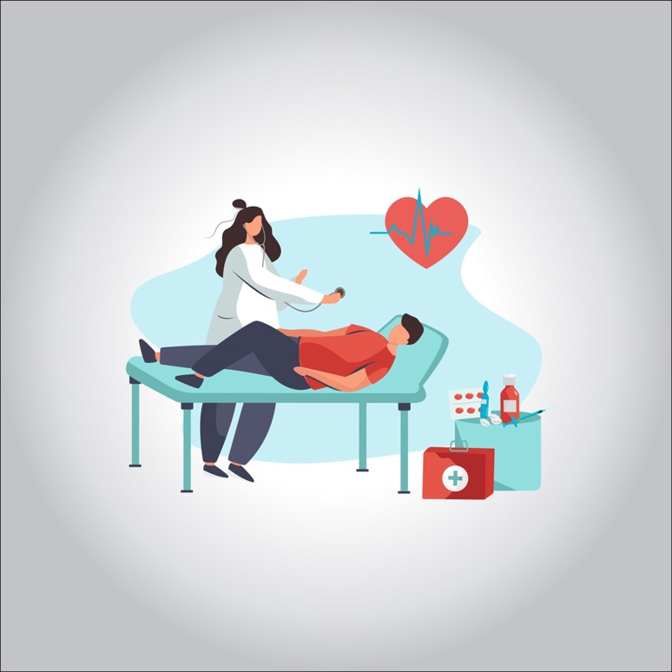

**طرق الوقاية من الإصابة باعتلال عضلة القلب**

**الحرص على اتباع تعليمات الطبيب والالتزام بأخذ الأدوية كما وصفها لك. المداومة على اتباع نمط حياة صحي وإجراء التغييرات في نمط حياتك كما طلب منك الطبيب. العلاج المبكر لبعض الأمراض التي قد تسبب أو تزيد خطورة اعتلال عضلة القلب، مثل: ارتفاع الدهون في الدم، وارتفاع الضغط والسكري**

**العلاج من اعتلال عضلة القلب الالتهابي**

**يركز علاج التهاب العضلة القلبية على السبب والأعراض، مثل فشل القلب. أما في الحالات الخفيفة، فينبغي على الأفراد تجنب ممارسة الرياضة التنافسية لمدة لا تقل عن ثلاثة إلى ستة أشهر. ربما يقتصر كل ما تحتاج إليه على الراحة والأدوية لمساعدة جسمك في مكافحة العدوى التي تسبب التهاب العضلة القلبية**